Yombiland:

La guerra Pancho-Anibaligia

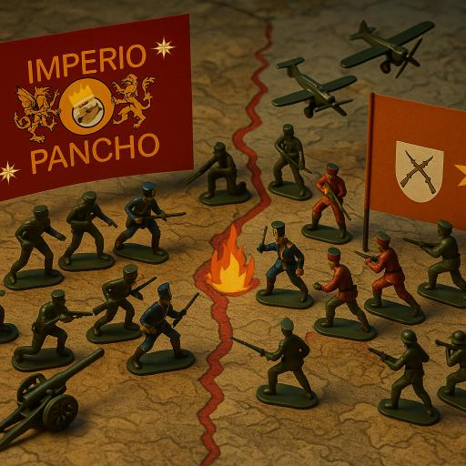

INTRODUCCION:

Las banderas yacían en el campo, rotas y quemadas.

Es el año 1890, la supremacía en Europa se ha dividido entre dos grandes imperios: El Imperio Pancho, gobernante del sur de Europa y la península ibérica, y el Imperio Anibaligio, gobernante de todo el norte de Europa y las islas británicas.

Sin embargo, el nuevo emperador Anibaligio IV, ha declarado la guerra al emperador Julio Carlos del Pancho I:

Ciudad de Berlín, 24 de febrero de 1900.

Por la voluntad de su majestad imperial. Anibaligio IV, emperador del gran imperio anibaligio.

Al pueblo y al gobierno del llamado imperio pancho:

Durante años, el equilibrio de poder en nuestro continente ha sido mantenido con sacrificio, diplomacia y la firme voluntad del Imperio Anibaligio de preservar la paz y la estabilidad entre las naciones. Sin embargo, recientes actos de agresión, insubordinación diplomática y abierta provocación por parte del Imperio Pancho y su emperador Joshe Carlos del Pancho I, constituyen una amenaza directa a nuestra soberanía, nuestra seguridad y al orden continental que juramos defender.

El imperio Pancho ha desafiado sistemáticamente los acuerdos establecidos, ha interferido en estados aliados a nuestra causa, y ha buscado socavar la hegemonía justa y legitima del Imperio Anibaligio en Europa. Sus acciones no pueden ser ignoradas ni toleradas por más tiempo.

Por tanto, yo, Anibaligio IV, Emperador del Gran Imperio Anibaligio, actuando en nombre de mi pueblo, mi historia y mi deber con la gloria de la civilización europea, **declaro formalmente el estado de guerra entre el Imperio Anibaligio y el Imperio Pancho.**

Que nuestras armas hablen donde las palabras han sido traicionadas. Que la justicia prevalezca. Que el continente sepa que no nos doblegaremos.

-Anibaligio IV.

Corría el año 1890, un año lleno de sorpresas, las interminables guerras se habían acabado hace un par de años, Europa yacía dividida en dos, el norte y el sur.

En el norte, los reinos y clanes se unieron bajo la corona del emperador Anibaligio III, quien disolvió su reino y formo el Imperio Anibaligio, un imperio lleno de un sentimiento nacionalista.

Del otro lado del continente, el Imperio Pancho también se alzaba, el emperador Julio Carlos del Pancho I luchó por más de 10 años para formar su imperio.

Hoy, 24 de diciemre de 1899, ambos emperadores están mayores, Julio tiene 67 años de edad, pero Anibaligio III ya tiene 84 años, además, se encuentra muy enfermo, su imperio quedará en manos del príncipe Hans de Prusia, quien pasará a llamarse Anibaligio IV cuando tome el poder el 1 de enero de 1900. El príncipe Hans cuenta con 27 años de edad, sin embargo, es demasiado imperativo e inmaduro, además de ser muy agresivo y rudo. Está casado con la doncella Marie de París, una joven de 28 años de edad.

1 DE ENERO DE 1900

Es año nuevo, el nuevo emperador, Anibaligio IV ha sido coronado, su esposa, Marie, ha sido nombrada emperatriz del Imperio Anibaligio. Anibaligio III ha fallecido la noche anterior, se le ha programado un funeral para la tarde. Por otro lado, el tsar Nikolas I y el emperador Julio han enviado sus condolencias.

15 DE ENERO DE 1900

El emperador Anibaligio IV ha impuesto una nueva política que obliga a los jóvenes de 20 años a hacer servicio militar obligatorio, esto ha incrementado el poder militar del imperio.

También ha construido una zona industrial para la construcción de maquinaria bélica como tanques modelo Mark V y A7V’s además de piezas de artillería como Krupp 77, Big Bertha y BL60-pounder.

24 DE FEBRERO DE 1900

El emperador Anibaligio IV le ha declarado la guerra al pueblo Pancho y ha enviado tropas a la frontera.

El emperador Julio ha respondido con la movilización de tropas hacia las fronteras. Sin embargo, han empezado a aparecer ideas independentistas en los territorios británicos y escandinavos.

Por otra parte, el emperador Anibaligio IV le ha encargado las operaciones de guerra al primer ministro, quien tampoco es muy competente.

26 DE FERERO DE 1900

Los primeros disparos salen de cañones anibaligios, el terreno comienza a llenarse de sangre y cráteres de los proyectiles de ambos bandos. La artillería se lleva vidas de ambos bandos, los caballos rápidamente quedan obsoletos ante el poder de la artillería y los vehículos de transporte modernos.

Conversación entre soldados Anibaligios grabada desde el campo de batalla.

* Cabo: ¡Capitán! ¡Aún hay restos de la compañía A y la compañía E!
* Capitán: ¡¿Quién está a cargo?!
* Sargento: ¡Usted señor!
* Capitán: ¡Llamen a los demás, hay que reagruparnos en las colinas!
* Cabo: ¡Si señor!